附件1：供应商报价文件

国道248朵落沟口至船板沟村段灾害治理工程
用地预审和规划选址专题外部供应采购询价函

报

价

文

件

供应商： （盖章）
日 期： 年 月 日

目录
一、 报价函…………………………………………………………………( )
二、 法定代表人身份证明及授权委托书…………………………………( )
三、 供应商证明材料………………………………………………………( )
四、 其他……………………………………………………………………( )
一、报价函
致：四川省交通勘察设计研究院有限公司
我公司已认真阅读了贵单位发出的国道248朵落沟口至船板沟村段灾害治理工程用地预审和规划选址专题询价采购询价函，接受贵方询价函提出的各项要求，自愿参与该项目报价。
一、报价表
项目 | 含税总价报价 (元) |  | 增值税税率
国道248朵落沟口至船板沟村段灾害治理工程用地预审和规划选址专题 | 小写： | 大写： | %
工作内容 | 完成本项目用地预审与选址论证评估报告编制，取得建设项目用地预审与选址意见书（不包含基本农田补划方案和土地利用规划调整方案）。
注：1.本报价为包干费用，包括设备、材料、人工、安全文明施工、管理、利润、税金等和政策性文件规定的所有费用。
2.供应商需分别填报含税总价（金额精确到元）和增值税税率（所报税率不考虑国家特殊政策对税率的优惠）。报价大小写前后不一致的，以大写为准。不含税总价、增值税额由询价人计算确定。不含税总价计算式为：不含税总价=含税总价÷(1+增值税税率)（注：不含税总价将保留两位小数）；增值税额计算式为：增值税额=不含税总价×增值税税率。供应商对计算后的不含税总价、增值税额签字确认。
二、工期
自甲方向乙方发出外部供应采购工作通知单之日起算，乙方将在 日历天内提交送审稿， 日历天内提交正式成果文件及批复。
三、服务承诺
1、依据贵方的管理目标、技术要求，服从统一安排和现场负责人的统一指挥，接受贵方现场人员的质量安全的管理监督；执行贵方提供的任务书实施要求，确保达到质量、安全标准。
2、加强设计过程的管理，保证在整个设计过程中的文明生产、安全生产，做好预防保障措施，一旦出现类似意外事件，均由我方全部负责，与贵方无关。
3、我公司已知悉询价函所列要求，将严格按照询价函要求执行，保证“工程质量及安全要求”。
4、我公司已知悉询价函及附件中所列明的违约的责任，若有违约情况，我公司自愿承担相应责任。
5、我方承诺提供满足本项目要求的人员及设备。
四、联系方式：
联系人： 联系电话：
供应商名称： (盖章)
法定代表人或其委托代理人： (签字)
年 月 日

二、授权委托书或法定代表人身份证明
（一）法定代表人身份证明书

供应商名称：
单位性质：
地址：
成立时间： 年 月 日
姓名： 性别： 年龄： 职务：
系 (投标人名称)的法定代表人。
特此证明。

附：法定代表人身份证复印件
身份证正面 | 身份证反面

法定代表人签字：

供应商： (盖单位章)

年 月 日

注：1.此页法定代表人亲自投标、委托代理人投标均适用。
2.法定代表人的签字必须是亲笔签名，不得使用印章、签名章或其他电子制版签名代替。
二、授权委托书或法定代表人身份证明
（二）授权委托书（如有）
本人： （姓名）系 （供应商名称）的法定代表人，现授权委托 （身份证号： ）为我单位委托代理人，以本单位的名义参加 的报价活动。代理人在报价活动过程中所签署的一切文件和处理与之有关的一切事务，我方均予以承认，其法律后果由我方承担。委托期限：从本授权委托书签署之日起至报价有效期截止。代理人无转委托权。
特此委托。
附：法定代表人和授权代理人身份证扫描件。
法定代表人身份证正面 | 法定代表人身份证反面

授权代理人身份证正面 | 授权代理人身份证反面

供应商： （盖章）
法定代表人（亲笔签名）：
委托代理人（亲笔签名）：
年 月 日

注：此页仅适用于法定代表人委托委托代理人报价时；法定代表人自行报价不附此页。
三、供应商证明材料

一、提供有效营业执照、资质证书、开户许可证副本复印件。
二、提供近3年（2022年1月1日至今）至少完成1项三级及以上公路项目的用地预审和规划选址评估报告编制，并取得用地预审与选址意见书和建设用地批复，时间以用地预审和选址意见书和建设用地批复时间为准（项目合同全本和批复复印件）。
三、拟委任的项目负责人与项目组成员均应提供相应身份证、职称证书、执业资格证（若有）及供应商为其缴纳的连续6个月社保缴费证明等原件扫描件。

注：1.以上资料必须逐一加盖单位公章。
2.委任项目负责人与项目组成员的社保缴费证明应是在供应商单位从本项目报价截止当月或前1个月起算，往前推6个月及以上的连续、不间断的社保缴费证明。

- 其他

提供进入蜀道集团协作方资源库的相关证明
示例：
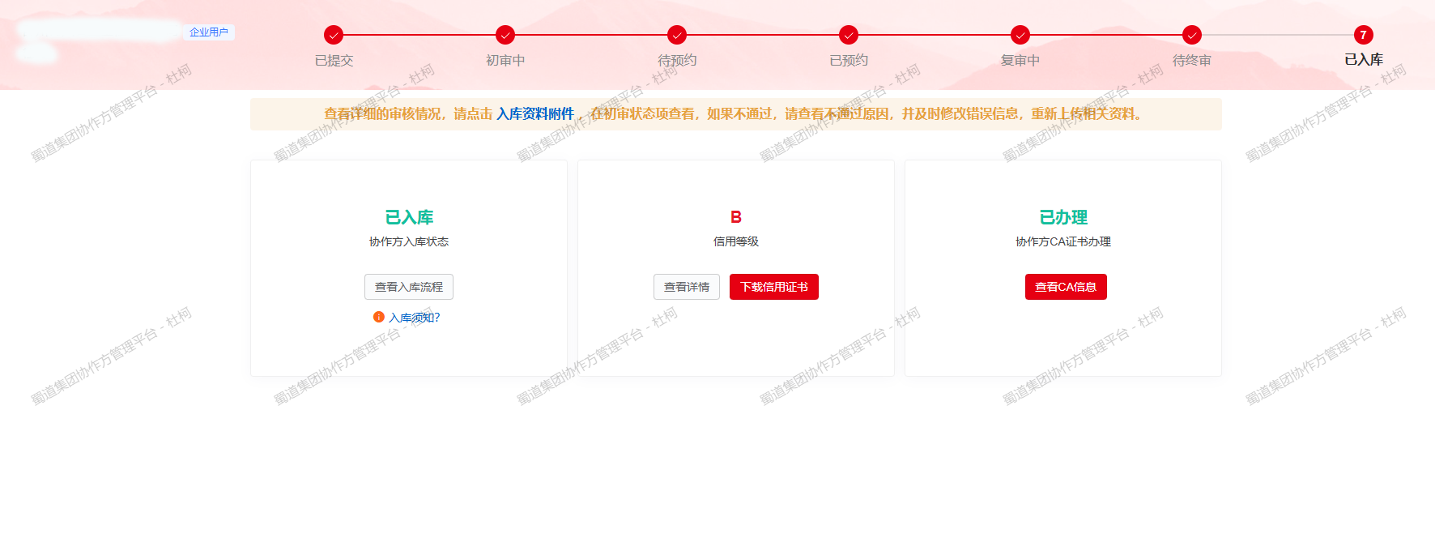

附件2：外部供应项目技术要求

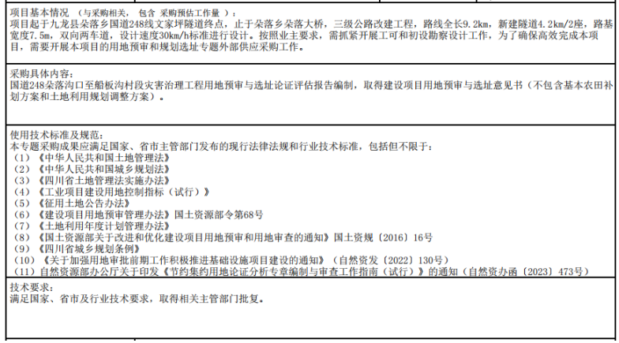

附件3：合同模版

国道248朵落沟口至船板沟村段灾害治理工程用地预审和规划选址专题

技术服务合同

工 程 名 称：
工 程 地 点：
合 同 编 号：
资质证书等级：
发包人（甲方）：
供应商（乙方）：
签 订 日 期：

国道248朵落沟口至船板沟村段灾害治理工程
用地预审和规划选址专题技术服务合同
甲方：四川省交通勘察设计研究院有限公司
乙方：
乙方基本信息：
统一社会信用代码：
资质等级及专业类别：
资质证书有效期：
法定代表人姓名：
项目负责人姓名：
依据《中华人民共和国民法典》、《中华人民共和国建筑法》及行业管理有关法律、法规和规章，遵循平等、自愿、公平和诚实信用的原则，鉴于甲方已承担 （工程项目全称） 的 （工作内容） ，经□询价采购□公开招标，甲乙双方就（工程项目全称）用地预审和规划选址专题技术服务事宜达成一致，订立本合同。

第一条 本合同签订依据
1.1《中华人民共和国民法典》、《中华人民共和国建筑法》和《建设工程勘察设计管理条例》。
1.2国家及地方、行业有关本专业的法律、法规及相关技术标准和要求。
1.3建设工程批准文件。

第二条 合同文件的优先次序
本合同的相关招标文件或询价文件、投标文件或报价文件、中标文件、合同履行过程中的往来函件等均为本合同的组成部分。构成本合同的文件可视为是能互相说明的，如果合同文件存在歧义或不一致，则根据如下优先次序来判断：
2.1合同协议书及其附件
2.2中标文件
2.3甲方要求及委托书
2.4投标文件
2.5招标文件

第三条 本合同项目的名称、规模、阶段、概况及投资情况
3.1项目名称:
3.2项目规模：
3.3项目阶段：
3.4项目概况及投资情况 ：

第四条 工作内容和质量要求
4.1乙方的工作内容为：完成 （工程项目全称） 用地预审和规划选址专题。
4.2乙方提供执行的技术标准应满足以下规范性文件的规定：
4.2.1《中华人民共和国土地管理法》；
4.2.2《中华人民共和国城乡规划法》；
4.2.3《四川省土地管理法实施办法》；
4.2.4《工业项目建设用地控制指标（试行）》；
4.2.5《征用土地公告办法》；
4.2.6《建设项目用地预审管理办法》国土资源部令第68号；
4.2.7《土地利用年度计划管理办法》；
4.2.8.《国土资源部关于改进和优化建设项目用地预审和用地审查的通知》国土资规〔2016〕16号；
4.2.9《四川省城乡规划条例》；
4.2.10《关于加强用地审批前期工作积极推进基础设施项目建设的通知》（自然资发〔2022〕130号）；
4.2.11自然资源部办公厅关于印发《节约集约用地论证分析专章编制与审查工作指南（试行）》的通知（自然资办函〔2023〕473号） ；
4.2.12国家、省市主管部门发布的其他相关政策法规、规章和标准规范等。
4.3乙方提供的成果文件质量应满足以下要求：满足国家、省市及行业技术要求，通过专家组审查并取得审查意见书。
- 甲方向乙方提交的有关基础资料、文件及时间
序号 | 文件名称 | 提交时间 | 备注
1 | 项目用地范围线（2000国家大地坐标系），项目可行性研究报告，项目用地红线图、功能分区表。 | 工作通知单发出5个工作日内提交。

第六条 乙方向甲方交付的成果、份数、地点及时间
6.1 乙方向甲方交付的成果文件为4.1所承担内容的成果，具体要求为送审稿（1套）、正式成果文件（纸质4套，扫描件1套，可编辑电子版1套），专家组出具的审查意见书（纸质1份，扫描件1份），主管部门批复的用地预审和规划选址意见书（纸质1份，扫描件1份）。
6.2自甲方向乙方发出外部供应采购工作通知单之日起算，乙方应于 日历天内提交送审稿， 日历天内提交正式成果文件及专家组审查意见并取得主管部门批复的用地预审和规划选址意见书。
6.3 提交地点：成都市双流区顺兴大道一段189号蜀道云上城12栋21楼四川省交通勘察设计研究院有限公司隧道与地下工程设计分院。
6.4验收方式和标准：通过专家组审查，取得取得主管部门批复的用地预审和选址意见书。

第七条合同价款
7.1本合同为总价合同。
7.2双方商定，本合同含税总价款为 元（大写： 元整），增值税税率： 。在合同履约期间，如果因国家政策等变化引起的税率变动，则不含税合同额不变，按调整后的增值税率调整合同总额。
7.3本合同价款包括且不限于完成本专业工作所需的人工、机械设备使用费、安全生产、资料收集、外业、内业、外部协调、审查费、会务费、税费等全部费用。
7.4 在取得主管部门批复的用地预审和规划选址意见书前，因项目路线调整引起的变化所增加的工作量，由乙方自行承担。
7.5 在取得主管部门批复的用地预审和规划选址意见书后，因项目路线调整、项目拆分或合并原因导致的工作量变化，由双方友好协商，签订补充协议。

第八条 履约担保
8.1 本合同 ☑有 □无 履约担保。
8.2乙方在收到甲方中标文件 天内，应向甲方提交履约担保，履约担保形式为（□a.履约保函；□b.履约保证金），即：a.合同总价的5％履约保函；b.合同总价的5％履约保证金，计 元。
8.3在乙方履行完合同义务 天内，甲方无息退还履约保证金。
8.4如乙方不能按期履行本合同约定义务，甲方将视情况动用履约担保，以确保合同目标的达成，并不免除乙方的合同违约责任。

第九条 支付方式
9.1乙方提交送审稿文件后30日内，甲方支付乙方合同价的40％。
9.2乙方提交正式成果文件及专家组审查意见并取得主管部门批复的用地预审和选址意见书后30日内，甲方向乙方支付至合同价的100％。
9.3乙方申请支付时向甲方出具正式合法增值税专用发票，并提供满足支付条件的证明资料，甲方通过银行转账方式向乙方付款或采用供应链方式支付（期限6个月），乙方办理供应链贴现融资所产生的所有相关费用由乙方自行承担。

第十条 双方责任
10.1甲方责任
10.1.1甲方按本合同第五条规定的内容，在规定的时间内向乙方提交基础资料及文件，并对其完整性、正确性及时限负责。甲方不得要求乙方违反国家有关法律、法规及技术标准开展工作。甲方逾期提交上述资料及文件的，乙方按本合同第六条规定的交付时间顺延相同时间。
10.1.2甲方变更委托项目的工作内容、工作范围或质量标准、数量或因提交的资料错误，或所提交资料作较大修改，以致造成乙方返工时，双方另行协商签订补充协议（或另订合同）、重新明确有关条款。
10.1.3 在合同履行期间，甲方要求终止或解除合同，乙方未开始工作的，甲方不支付任何费用；乙方已开始工作的，甲方应根据乙方已完成且经甲方确认的实际工作量，双方签订补充协议（或另订合同）。
10.1.4甲方应按本合同规定的金额和日期向乙方支付合同款项，逾期超过30天以上时，乙方有权暂停履行下阶段工作，并书面通知甲方，且乙方提交文件的时间顺延。
10.1.5甲方要求乙方比合同规定时间提前交付文件时，须征得乙方同意，不得严重背离合理工作周期。
10.1.6甲方应指定专人负责本合同内容的履行并与乙方进行对接。甲方指定的负责人为 ，电话为 ，身份证号： 。
10.2 乙方责任
10.2.1乙方应按国家规定和合同约定的法律法规、技术规范、标准开展工作，按本合同第六条规定的内容、时间及份数向甲方交付成果文件（出现本合同约定的有关交付成果文件顺延的情况除外），并对提交的成果文件的质量负责。
10.2.2 乙方应保证有足够的专业技术人员和设备按时保质完成本合同约定的工作任务。
10.2.3乙方应指定专人负责本合同内容的履行并与甲方进行对接。乙方指定的负责人为 ，电话为 身份证号： 。
10.2.4乙方提交的成果文件合理使用年限为15年。
10.2.5乙方负责对外的审查、汇报工作，负责该合同项目的联络和后续服务工作。
10.2.6 乙方对成果文件出现的遗漏或错误负责修改或补充。由于乙方成果错误造成工程质量事故或其他损失，甲方有权没收履约保证金，乙方除负责采取补救措施外，应免收受损失部分的工作费，还应当向甲方支付合同总金额20%的违约金，并赔偿由此给甲方造成的全部经济损失。
10.2.7由于乙方原因，延误了成果文件交付时间，每延误一天，应减收该项目应收设计费的千分之一。延误超过30日的，甲方有权立即解除本合同。甲方解除本合同的，本合同自甲方解除合同的书面通知送达乙方之日起解除，甲方有权没收乙方的履约保证金，乙方应退还甲方已付的全部费用，并按照本合同总金额的20%向甲方支付违约金。
10.2.8乙方开展工作或提交成果所选用的国家标准图、部标准图、行业标准图及地方标准图由乙方负责解决。
10.2.9乙方应为己方人员购买国家法定保险，为派驻现场的工作人员提供工作、生活及交通等方面的便利条件及必要的劳动保护装备。
10.2.10 合同生效后，乙方无正当理由要求终止或解除合同的，乙方应向甲方支付合同总金额20%的违约金，甲方有权同时没收乙方的履约保证金，并将乙方剔除甲方供应商库，三年内不得入库。
10.2.11乙方应当严格按照安全操作规程完成本合同约定的工作任务，确保工作过程中的工作人员和他人的人身和财产安全。如因乙方原因造成人身或者财产损失的，由乙方承担全部赔偿责任。
10.2.12乙方应当保守在履行本合同过程中所知晓的甲方的未公开的商业和技术信息，未经甲方书面同意，乙方不得以任何方式向任何第三方透露上述信息，否则，应赔偿由此给甲方造成的全部经济损失，构成犯罪的，依法追究刑事责任。
10.2.13乙方不得将本合同内容的部分或者全部转包给其他人，否则甲方有权立即解除合同，追究乙方的违约责任。甲方解除本合同的，本合同自甲方解除合同的书面通知送达乙方之日起解除，甲方有权没收乙方的履约保证金，乙方应退还甲方已付的全部费用，并按照本合同总金额的20%向甲方支付违约金。
10.2.14乙方违反本合同约定的，除按照上述约定支付违约金外，乙方还应当承担甲方因追究其违约责任所产生的诉讼费、保全费、保全担保保险费、律师费、交通费等合理费用。乙方支付的违约金不足以弥补因违约给甲方造成的经济损失的，乙方还应补足甲方的经济损失差额。

第十一条 保密和知识产权保护
11.1甲方单位所提供的资料中部分内容可能为国家规定的涉秘资料，乙方须按国家保密法及实施条例规定，在本单位内规范使用，严禁复制或在互联网上传输。乙方单位及个人不得利用职权、工作之便或采用其他手段向其他单位和个人擅自披露、传输或转让使用本成果资料。
11.2甲方单位已获得中国质量认证中心QES三标体系认证。乙方在工作职责内，注意遵守环境及职业健康安全方面的相关法律法规要求。
11.3双方均应保护对方的知识产权，未经对方同意，任何一方均不得对对方的资料及文件擅自修改、复制或向第三人转让或用于本合同项目外的项目。如发生以上情况，泄密方承担一切由此引起的后果并承担赔偿责任。

第十二条 争议解决
12.1本合同发生争议，甲方与乙方应及时协商解决。协商不成时，任何一方可向甲方所在地有管辖权的人民法院起诉。

第十三条 通知和送达
13.1本合同项下任何一方向对方发出的通知、信件、数据电文等，应当发送至本合同下列约定的地址、联系人和通信终端。一方当事人的名称、地址、联系人或通信终端发生变更的，应当在变更后3日内及时书面通知对方当事人，对方当事人实际收到变更通知前的送达仍为有效送达，电子送达与书面送达具有同等法律效力，双方确认的送达地址适用范围包括但不限于各类告知书、通知书、工作联系单、协议文件、诉讼或仲裁文书，送达主体可以是合同各方、人民法院、仲裁委员会及行政机关。
13.2甲乙双方的联系信息如下：
13.2.1甲方联系人：，联系电话：，传真：电子邮箱： ，
通讯地址：××省××市××区/县××路××号，邮编：××××××。
13.2.2乙方联系人：，联系电话：，传真：电子邮箱： ，
通讯地址：××省××市××区/县××路××号，邮编：××××××。

第十四条 合同生效及其他
14.1由于不可抗力因素致使合同无法履行时，双方应及时协商解决。
14.2未尽事宜，经双方协商一致，签订补充协议，补充协议与本合同具有同等效力。
14.3双方认可的来往传真、电报、会议纪要等，均为合同的组成部分，与本合同具有同等法律效力。
14.4本合同双方法定代表人或授权代表签字盖章生效，一式陆份，甲方叁份，乙方叁份，具有同等法律效力。

甲方：四川省交通勘察设计研究院  有限公司  法定代表人：  （或授权人）  经办人：  联系电话：  单位地址：成都市双流区顺兴大道一段189号  开户银行：建行成都第二支行  帐号：51001426208050125148  日期： 年 月 日 | 乙方：  法定代表人：  （或授权人）  经办人：  联系电话：  单位地址：  开户银行：  帐号：  日期： 年 月 日

附件4：银行保函格式

银行保函
（银行保函形式的履约担保适用）
四川省交通勘察设计研究院有限公司：（发包人名称）
鉴于四川省交通勘察设计研究院有限公司（以下简称“发包人”）接受（报价人名称）（以下简称“报价人”）于 年 月 日参加 （报价项目） 的报价，我方愿意无条件地、不可撤销地就报价人履行与发包人订立的上述项目相关合同，向发包人提供见索即付的履约担保。
一、担保金额人民币 元（大写 ）。
二、担保有效期：自发包人与报价人签订的合同生效之日起生效，至20XX年 月 日止（报价人承诺在发包人验证最后一批成果前银行保函的有效性）。
三、在本担保有效期内，如果报价人不履行合同约定的义务或其履行不符合合同的约定，我方在收到发包人以书面形式提出的在担保金额内的赔偿要求后，在7日内无条件支付，无须发包人出具证明或陈述理由。
四、发包人和报价人变更合同时，无论我方是否收到该变更，我方承担本担保规定的义务不变。
担保人名称： （盖单位章）
法定代表人（或委托代理人）： （签字）
单位地址：
邮政编码：
电 话：
日 期： 年 月 日

注：银行保函原则上应采用招标文件提供的格式，若采用银行自有格式，其提交的银行保函内容不得对担保金额、担保范围、担保期限、担保内容做出降低担保效力的实质性修改。履约保函有效期应当不低于上述正文中的担保有效期。

